МІНІСТЕРСТВО ОСВІТИ І НАУКИ УКРАЇНИ

КРАСНОАРМІЙСЬКИЙ ІНДУСТРІАЛЬНИЙ ІНСТИТУТ

ДВНЗ «ДОНЕЦЬКИЙ НАЦІОНАЛЬНИЙ ТЕХНІЧНИЙ УНІВЕРСИТЕТ»

КАФЕДРА «ГЕОТЕХНОЛОГІЙ І ОХОРОНИ ПРАЦІ»

МЕТОДИЧНІ РЕКОМЕНДАЦІЇ

щодо виконання контрольного завдання
з нормативної навчальної дисципліни
ОХОРОНА ПРАЦІ В ГАЛУЗІ
для студентів заочної форми навчання

Галузь знань: 0306 - Менеджмент і адміністрування;
0305 – Економіка та підприємництво;

Напрям підготовки: 6.030601 – Менеджмент;
6.030504 - Економіка підприємства;

Спеціальність: 7.03050401, 8.03050401 «Економіка підприємства
(за видами економічної діяльності)»
7.03060101, 8.03060101 «Менеджмент організацій і
адміністрування (за видами економічної діяльності)

Факультет економіки і менеджменту

Красноармійськ, 2013
Методичні вказівки щодо виконання контрольної роботи з нормативної навчальної дисципліни «Охорона праці в галузі» (для студентів заочної форми навчання)/ уклад. Бєляєва І.В. – Донецьк: КІІ ДонНТУ, 2013. - 28 с.

Методичні вказівки містять інформацію щодо програми дисципліни, контрольні питання та вимоги до виконання контрольної роботи.

Укладач: доцент Бєляєва І.В.
МЕТА ТА ЗАВДАННЯ ВИВЧЕННЯ ДИСЦИПЛІНИ

«ОХОРОНА ПРАЦІ В ГАЛУЗІ»

Мета вивчення дисципліни полягає у формуванні у майбутніх фахівців (спеціалістів та магістрів) умінь та компетенцій для забезпечення ефективного управління охороною праці та поліпшення умов праці з урахуванням досягнень науково-технічного прогресу та міжнародного досвіду, а також в усвідомленні нерозривної єдності успішної професійної діяльності з обов’язковим дотриманням усіх вимог безпеки праці у конкретній галузі.
Завдання вивчення дисципліни передбачає забезпечення гарантії збереження здоров’я і працездатності працівників у виробничих умовах конкретних галузей господарювання через ефективне управління охороною праці та формування відповідальності у посадових осіб і фахівців за колективну та власну безпеку.

Основні професійні компетенції
Засвоївши програму навчальної дисципліни «Охорона праці в галузі» спеціалісти (магістри мають бути здатними вирішувати професійні завдання з урахуванням вимог охорони праці та володіти такими основними професійними компетенціями з охорони праці:
у науково-дослідній діяльності:
- готовність застосовувати сучасні методи дослідження і аналізу ризиків, загроз і небезпек на робочих місцях та виробничих об’єктах;
- здатність поставити завдання та організувати наукові дослідження з визначення професійних, виробничих ризиків, загроз на робочих місцях.
у технологічній діяльності:
- обґрунтування і розробка безпечних технологій (в галузі діяльності);
- участь у проведенні розслідування нещасних випадків, аварій та професійних захворювань;
- розробка та проведення заходів щодо усунення причин нещасних випадків, з ліквідації наслідків аварій на виробництві.
в організаційно-управлінській діяльності:
- впровадження організаційних і технічних заходів з метою поліпшення безпеки праці;
- здатність та готовність до врахування положень законодавчих та нормативно-правових актів з охорони праці при виконанні виробничих та управлінських функцій;
- здатність до організації діяльності виробничого колективу з обов’язковим урахуванням вимог охорони праці;
- управління діями щодо запобігання виникненню нещасних випадків, професійних захворювань та аварій на виробництві;
- впровадження ефективного розподілу функцій, обов’язків і повноважень з охорони праці у виробничому колективі.
у проектній діяльності:
- розробка і впровадження безпечних технологій, вибір оптимальних умов і режимів праці, проектування зразків техніки і робочих місць на основі сучасних технологічних та наукових досягнень в галузі охорони праці.
у педагогічній діяльності:
- розробка методичного забезпечення і проведення навчання та перевірки знань з питань охорони праці.
у консультаційній діяльності:
- надання допомоги та консультації працівників з практичних питань безпеки праці;
- готовність контролювати виконання вимог охорони праці в організації.

- Програма навчальної дисципліни

Змістовий модуль № 1. Законодавчі і нормативні акти з охорони праці.

Тема № 1. Міжнародні норми в галузі охорони праці
Соціальне партнерство (соціальний діалог) в охороні праці. Соціальне партнерство як принцип законодавчого та нормативно-правового забезпечення охорони праці. Соціальний діалог в Європейському Союзі.
Законодавча основа Євросоюзу з питань охорони праці. Охорона праці - частина соціальної політики ЄС. Директиви ЄС з охорони праці. Рамкова директива 89/391/ЄС «Про введення заходів, що сприяють поліпшенню безпеки та гігієни праці працівників».
Трудові норми Міжнародної організації праці. Конвенції та Рекомендації МОП. Основні Конвенції МОП в галузі охорони праці.
Міжнародне співробітництво в галузі охорони праці. Основні напрямки співробітництва. Організація об’єднаних націй. Всесвітня організація охорони здоров’я. Міжнародна агенція з атомної енергії. Міжнародна організація праці. Європейський Союз. Співдружність незалежних держав.

Тема № 2. Основні законодавчі та нормативно-правові акти з охорони праці в галузі
Законодавчі та нормативно-правові акти з охорони праці в галузі. Покажчик нормативно-правових актів з питань охорони праці. Галузеві програми поліпшення стану безпеки, гігієни праці та виробничого середовища. Положення про організацію системи управління охороною праці в галузі.

Тема № 3. Соціальне страхування від нещасного випадку
та професійного захворювання на виробництві
Завдання страхування від нещасного випадку. Принципи та види страхування.
Суб’єкти та об’єкти страхування. Види страхування. Страховий ризик і страховий випадок. Фонд соціального страхування від нещасних випадків. Правління Фонду. Виконавча дирекція Фонду. Страхові експерти з охорони праці, їх функції і повноваження. Фінансування страхових виплат, соціальних послуг та профілактичних заходів. Джерела фінансування Фонду. Страхові тарифи. Страхові виплати. Обов’язки та права суб’єктів страхування
від нещасних випадків. Обов’язки Фонду. Права та обов’язки застрахованої особи. Права та обов’язки роботодавця як страхувальника.

Змістовий модуль № 2. Система управління охороною праці,

державний і громадський контроль

Тема № 4. Система управління охороною праці в організації
Основні вимоги до побудови і функціонування системи управління охороною праці (СУОП). Забезпечення функціонування та побудова СУОП в організації. Положення про СУОП, структура та зміст його розділів.
Елементи системи управління охороною праці, міжнародний стандарт OHSAS 18001:2007. Примірний розподіл функціональних обов’язків з охорони праці керівників, посадових осіб і фахівців підприємства галузі. Пріоритет функцій забезпечення безпеки. Ефективність функціональної структури СУОП.
Планування заходів з охорони праці. Види планування та контролю стану охорони праці. Виявлення, оцінка та зменшення ризиків небезпечних подій. Облік і аналіз показників охорони праці. Плани локалізації і ліквідації аварійних ситуацій й аварій. Мета та основні параметри планів. Аналітична та оперативна частини плану.
Інтегровані системи менеджменту в галузі охорони праці. Основні складові інтегрованої системи менеджменту. Функціональні та організаційні особливості.
Регіональні системи управління охороною праці, мета, принципи та основні функції. Служби охорони праці місцевих державних адміністрацій та органів місцевого самоврядування.

Тема № 5. Державний нагляд і громадський контроль
за станом охорони праці
Органи державного нагляду за охороною праці. Основні принципи державного нагляду (контролю) у сфері господарської діяльності.
Держгірпромнагляд. Права і відповідальність посадових осіб Держгірпромнагляду. Перелік питань для здійснення планових заходів державного нагляду у сфері промислової безпеки та охорони праці.
Проведення державного нагляду за охороною праці. Види та основні параметри проведення наглядових заходів.

Тема № 6. Економічні аспекти охорони праці. Економічне і соціальне значення поліпшення умов та охорони праці в ринковій системі господарювання. Витрати підприємства на заходи щодо поліпшення умов та охорони праці: визначення, класифікація й ефективність.
Економічне стимулювання поліпшення умов і охорони
праці. Європейська модель економічного стимулювання
охорони праці.

Змістовий модуль № 3. Основи виробничої безпеки

та пожежна безпека

Тема № 7. Спеціальні розділи охорони праці в галузі професійної діяльності
Аналіз умов праці у галузі за показниками шкідливості та небезпечності чинників виробничого середовища, важкості та напруженості трудового процесу. Загальні вимоги безпеки в галузі. Вимоги безпеки під час експлуатації основного технологічного обладнання, при підготовці сировини та при виробництві продукції. Вимоги безпеки до розміщення обладнання та утримання робочих місць. Забезпечення безпеки контрольно-вимірювальних приладів, автоматизованих систем управління, сигналізації та зв'язку.
Вимоги безпеки до виробничих і допоміжних приміщень. Утримання території підприємств галузі. Особливості охорони праці при ремонтних роботах, під час вантажно-розвантажувальних робіт. Вимоги безпеки праці під час експлуатації систем опалення, вентиляції і кондиціювання повітря.
Санітарно-гігієнічні вимоги до умов праці в галузі. Шкідливі хімічні речовини, біологічні чинники, виробничий пил. Вібрація, шум, інфразвук, ультразвук. Виробничі випромінювання. Мікроклімат робочої зони.
Важкість праці: Динамічні, статичні навантаження. Напруженість праці. Увага, напруженість аналізаторних функцій, емоційна та інтелектуальна напруженість, монотонність праці.

Тема № 8. Основні заходи пожежної профілактики на галузевих об’єктах
Класи виробничих приміщень по вибуховій та пожежній небезпеці. Вогнестійкість будівельних конструкцій і матеріалів.
Протипожежні перешкоди. Забезпечення безпечної евакуації персоналу. Пожежна безпека технологічного устаткування, електрообладнання, систем опалення, вентиляції. Державний пожежний нагляд.
Пожежна сигналізація і зв'язок. Засоби гасіння пожеж. Протипожежне водопостачання. Первинні засоби пожежогасіння. Автоматичні засоби пожежогасіння на об'єктах галузі.

НАВЧАЛЬНО-МЕТОДИЧНЕ ЗАБЕЗПЕЧЕННЯ ДИСЦИПЛІНИ

Основні законодавчі та нормативно-правові акти
- Закон України «Про охорону праці».
- Кодекс законів про працю України.
- Закон України «Основи законодавства України про охорону здоров’я».
- Закон України «Про пожежну безпеку».
- Закон України «Про використання ядерної енергії та радіаційну безпеку».
- Закон України «Про забезпечення санітарного та епідемічного благополуччя населення».
- Закон України «Про загальнообов’язкове державне соціальне страхування від нещасного випадку на виробництві та професійного захворювання, які спричинили втрату працездатності».
- Закон України «Про основні засади державного нагляду (контролю) у сфері господарської діяльності».
- Закон України «Про дозвільну систему у сфері господарської діяльності».
- Постанова Кабінету Міністрів України від 25.08.2004 р.№ 1112 «Деякі питання розслідування та ведення обліку нещасних випадків, професійних захворювань і аварій на виробництві».
- НПАОП 0.00-4.03-04 «Положення про Державний реєстр нормативно-правових актів з питань охорони праці». Наказ Держнаглядохоронпраці від 08.06.2004 р. № 151.
- НПАОП 0.00-4.09-07 «Типове положення про комісію з питань охорони праці підприємства». Наказ Держгірпромнагляду від 21.03.2007 р. № 55.
- НПАОП 0.00-4.11-07 «Типове положення про діяльність уповноважених найманими працівниками осіб з питань охорони праці». Наказ Держгірпромнагляду від 21.03.2007 р. № 56.
- НПАОП 0.00-4.12-05 «Типове положення про порядок проведення навчання і перевірки знань з питань охорони праці». Наказ Держнаглядохоронпраці від 26.01.2005 р. № 15.
- НПАОП 0.00-4.15-98 «Положення про розробку інструкцій з охорони праці». Наказ Держнаглядохоронпраці від 29.01.1998 р. № 9.
- НПАОП 0.00-4.21-04 «Типове положення про службу охорони праці». Наказ Держнаглядохоронпраці від 15.11.2004 р. № 255.
- НПАОП 0.00-4.33-99 «Положення щодо розробки планів локалізації та ліквідації аварійних ситуацій і аварій. Наказ Держнаглядохоронпраці від 17.06.1999 р. № 112.
- НПАОП 0.00-6.03-93 «Порядок опрацювання та затвердження власником нормативних актів про охорону праці, що діють на підприємстві». Наказ Держнаглядохоронпраці від 21.12.1993 р. № 132.
- НПАОП 0.00-6.13-05 «Порядок організації державного нагляду за охороною праці та гірничого нагляду в системі Держнаглядохоронпраці України». Наказ Держнаглядохоронпраці від 30.03.2004 р. № 92.
20. Рекомендації щодо організації роботи кабінету промислової безпеки та
охорони праці. Затверджено Головою Держгірпромнагляду 16.01.2008 р.
21. Рекомендації щодо побудови, впровадження та удосконалення системи управління охороною праці. Затверджено Головою Держгірпромнагляду 07.02.2008 р.

Основна література

- Ткачук К. Н., Халімовський М. О., Зацарний В. В. та ін. Основи охорони праці: Підручник. – 2-ге вид., допов. і перероб. – К.: Основа, 2006. – 444 с.
- Протоєрейський О. С, Запорожець О. І. Охорона праці в галузі: Навч. посіб. – К.: Книжкове вид-во НАУ, 2005. – 268 с.
- Основи охорони праці: Підручник / За ред. проф. В.В.Березуцького – Х.: Факт, 2005. – 480 с.
- Русаловський А. В. Правові та організаційні питання охорони праці: Навч. посіб. – 4-те вид., допов. і перероб. – К.: Університет «Україна», 2009. – 295 с.
- Третьяков О.В., Зацарний В.В., Безсонний В.Л. Охорона праці: Навчальний посібник з тестовим комплексом на CD/ за ред. К.Н. Ткачука. – К.: Знання, 2010. – 167 с. + компакт-диск.
- Гогіташвілі Г. Г., Карчевські Є.-Т., Лапін В. М. Управління охороною праці та ризиком за міжнародними стандартами: Навч. посіб. – К.: Знання, 2007. – 367 с.
- Желібо Є. П., Баранова Н. І., Коваленко В.В. Охорона праці в органах державної податкової служби. Навч. посібник для ВНЗ. Ірпінь. - 2002.
- Катренко Л.А., Кіт Ю.В., Пістун І. П. Охорона праці. Курс лекцій. Практикум: Навч. посіб. – Суми: Університетська книга, 2009. – 540 с.
- Охорона праці в будівництві: Навч. посіб. посібник / за редакцією Коржика Б.М. і Іванова В.М. – Харків: Форт, 2010. – 388 с.
- Березюк О. В., Лемешев М. С. Охорона праці в галузі радіотехніки: Навч. посіб. – Вінниця: ВНТУ, 2009. – 159 с.
- Ярошевська В.М., Чабан В.Й. Охорона праці в будівельній галузі: Навч. посіб. – Рівне: НУВГП, 2005. – 313с.
- Батлук В. А. Охорона праці в галузі телекомунікацій: Навч. посіб. – Львів: Афіша, 2003. – 320 с.

Додаткова література

- ДБН В.2.5-28-2006 «Природне і штучне освітлення».
- ДСанПіН 3.3.6.096-2002 Державні санітарні норми і правила при роботі з джерелами електромагнітних полів
- ДСН 3.3.6.042-99 Санітарні норми мікроклімату виробничих приміщень.
- ДСН 3.3.6.037-99 Санітарні норми виробничого шуму, ультразвуку та інфразвуку.
- ДСН 3.3.6.039-99 Державні санітарні норми виробничої загальної та локальної вібрації
- НПАОП 0.00-1.28-10 Правила охорони праці під час експлуатації електронно-обчислювальних машин. Наказ Держгірпромнагляду від 26.03.2010р. № 65
- НПАОП 0.00-2.23-04 «Перелік заходів та засобів з охорони праці, витрати на здійснення та придбання яких включаються до валових витрат». Постанова Кабінету Міністрів України від 27 червня 2003 р. № 994.
- НПАОП 0.00-8.24-05 «Перелік робіт з підвищеною небезпекою». Наказ Держнаглядохоронпраці від 26.01.2005 р. № 15.
- Перелік робіт, де є потреба у професійному доборі. Наказ МОЗ України та Держнаглядохоронпраці України від 23.09.1994 р. № 263/121.
- ДСТУ 2293-99 «Охорона праці. Терміни та визначення основних понять».
- Гігієнічні нормативи ГН 3.3.5-8-6.6.1-2002 «Гігієнічна класифікація праці за показниками шкідливості та небезпечності факторів виробничого середовища, важкості та напруженості трудового процесу». Наказ Міністерства охорони здоров’я України від 27.12.2001 № 528.
- Міждержавний стандарт ГОСТ 12.0.003-74 (1999) ССБТ «Опасные и вредные производственные факторы. Классификация».
- Міждержавний стандарт ГОСТ 12.0.230-2007 ССБТ. Системи управління охороною праці. Загальні вимоги.
- ДБН 2.09.04-87 Адміністративні та побутові будівлі.
- Рекомендації щодо організації роботи кабінету промислової безпеки та охорони праці. Затверджені Головою Держгірпромнагляду 16.01.2008 р.
- Рекомендації щодо побудови, впровадження та удосконалення системи управління охороною праці. Затверджені Головою Держгірпромнагляду 7.02.2008 р.
- Перелік професій, виробництв та організацій, працівники яких підлягають обов’язковим профілактичним медичним оглядам. Постанова Кабінету Міністрів України від 23 травня 2001 р. № 559.
- Директива Ради Європейських Співтовариств 89/391/ЕЕС «Про впровадження заходів, що сприяють поліпшенню безпеки й гігієни праці працівників».
- Конвенція МОП 187 «Про основи, що сприяють безпеці й гігієні праці».
- Міжнародний стандарт SA8000: 2001 «Соціальна відповідальність». SAI SA8000: 2001 Social Accountability International.
- Міжнародний стандарт ISO 26000:2010 – «Настанова по соціальній відповідальності». ISO 26000: 2010 (Draft) Guidance on Social Responsibility.
- Міжнародний стандарт OHSAS 18001:2007 Occupational health and safety management systems – Requirements. Системи менеджменту охорони праці – Вимоги.
- Міжнародний стандарт OHSAS 18002, Guidelines for the implementation of OHSAS 18001. Настанова по впровадженню OHSAS 18001.

Інтернет-ресурси

- http://www.dnop.kiev.ua - Офіційний сайт Державного комітету України з промислової безпеки, охорони праці та гірничого нагляду (Держгірпромнагляду).
- http://www.mon.gov.ua - Офіційний сайт Міністерства освіти і науки, молоді та спорту України.
- http://www.mns.gov.ua - Офіційний сайт Міністерства надзвичайних ситуацій України.
- http://www.social.org.ua - Офіційний сайт Фонду соціального страхування від нещасних випадків на виробництві та професійних захворювань України.
- http://www.iacis.ru - Официальный сайт Межпарламентской Ассамблеи государств–участников Содружества Независимых Государств (МПА СНГ).
- http://base.safework.ru/iloenc - Энциклопедия по охране и безопасности труда МОТ.
- http://base.safework.ru/safework - Библиотека безопасного труда МОТ.
- http://www.nau.ua - Інформаційно-пошукова правова система «Нормативні акти України (НАУ)».
- http://www.budinfo.com.ua - Портал «Украина строительная: строительные компании Украины, строительные стандарты: ДБН ГОСТ ДСТУ».
- http://www.oxpaha.ru - ОХРАНА. Интернет-газета о безопасности.
- http://www.tehdoc.ru - Интернет-проект «Техдок.ру» - ресурс, посвященный вопросам охраны труда и промышленной безопасности.
- http://www.tehbez.ru - Проект «Охрана труда в предпринимательстве», создан в рамках «Комплексной программы развития и поддержки малого предпринимательства в г. Москве».
- http://www.kodeks-luks.ru - Нормативные документы в области охраны труда.
- http://www.gazeta.asot.ru - Электронная версия газеты «Безопасность Труда и Жизни».
- http://www.asot.ru - Центральный сайт Ассоциации специалистов по охране труда (РФ).

2 ВИМОГИ ДО ВИКОНАННЯ КОНРОЛЬНОЇ РОБОТИ

Контрольна робота складається з трьох теоретичних питань та одного розрахункового завдання.
Варіант контрольної роботи обирається по двох останніх цифрах залікової книжки (таблиця 2.1).

Таблиця 2.1 – Варіанти контрольної роботи

№  ва-рі-анту | Номера  питань | Номер розрахун-кового завдання | №  варі-анту | Номера питань | Номер розрахун-кового завдання
01 | 1, 27, 57 | 1 | 51 | 2, 36, 61 | 10
02 | 2, 28, 58 | 2 | 52 | 1, 35, 60 | 9
03 | 3, 29, 59 | 3 | 53 | 1, 34, 59 | 8
04 | 4, 30, 60 | 4 | 54 | 2, 33, 58 | 7
05 | 5, 31, 61 | 5 | 55 | 3, 34, 59 | 6
06 | 6, 32, 62 | 6 | 56 | 4, 33, 58 | 5
07 | 7, 33, 63 | 7 | 57 | 5, 32, 57 | 4
08 | 8, 34, 64 | 8 | 58 | 6, 31, 57 | 3
09 | 9, 35, 65 | 9 | 59 | 7, 30, 58 | 2
10 | 10, 36, 66 | 10 | 60 | 8, 29, 59 | 1
11 | 11, 37, 67 | 11 | 61 | 9, 28, 60 | 2
12 | 12, 38, 68 | 12 | 62 | 1, 27, 61 | 4
13 | 13, 39, 69 | 13 | 63 | 2, 28, 62 | 6
14 | 14, 40,70 | 14 | 64 | 3, 29, 63 | 8
15 | 15, 41, 71 | 15 | 65 | 4, 30, 64 | 10
16 | 16, 42, 72 | 16 | 66 | 5, 31, 65 | 12
17 | 17, 43, 73 | 17 | 67 | 6, 32, 66 | 14
18 | 18, 44, 74 | 18 | 68 | 7, 33, 67 | 16
19 | 19, 45, 75 | 19 | 69 | 8, 34, 69 | 18
20 | 20, 46, 76 | 20 | 70 | 9, 35, 70 | 20
21 | 21, 47, 77 | 21 | 71 | 10, 36, 71 | 22
22 | 22, 48, 78 | 22 | 72 | 11, 37, 72 | 24
23 | 23, 49, 79 | 23 | 73 | 12, 38, 73 | 26
24 | 24, 50, 80 | 24 | 74 | 13, 39, 74 | 28
25 | 25, 51, 81 | 25 | 75 | 14, 40, 75 | 30
26 | 26, 52, 82 | 26 | 76 | 15, 41, 76 | 1
27 | 26, 53, 83 | 27 | 77 | 16, 42, 77 | 3
28 | 25, 54, 84 | 28 | 78 | 17, 43, 78 | 5
29 | 24, 55, 83 | 29 | 79 | 18, 44, 79 | 7
30 | 23, 56, 82 | 30 | 80 | 19, 45, 80 | 9
31 | 22, 56, 81 | 30 | 81 | 20, 47, 81 | 11
32 | 21, 55, 80 | 29 | 82 | 21, 48, 82 | 13

Продовження таблиці 2.1

№  ва-рі-анту | Номера  питань | Номер розрахун-кового завдання | №  варі-анту | Номера питань | Номер розрахун-кового завдання
33 | 20, 54, 79 | 28 | 83 | 22, 49, 83 | 15
34 | 19, 53, 78 | 27 | 84 | 23, 50, 84 | 17
35 | 18, 52, 77 | 26 | 85 | 24, 51, 83 | 19
36 | 17, 51, 76 | 25 | 86 | 25, 52, 82 | 21
37 | 16, 50, 75 | 24 | 87 | 26, 51, 81 | 23
38 | 15, 49, 74 | 23 | 88 | 25, 50, 80 | 35
39 | 14, 48, 73 | 22 | 89 | 24, 49, 79 | 37
40 | 13, 47, 72 | 21 | 90 | 23, 48, 78 | 29
41 | 12, 46, 71 | 20 | 91 | 24, 47, 77 | 30
42 | 11, 45, 70 | 19 | 92 | 23, 46, 76 | 7
43 | 10, 44, 69 | 18 | 93 | 24, 45, 75 | 4
44 | 9, 43, 68 | 17 | 94 | 25, 44, 74 | 2
45 | 8, 42, 67 | 16 | 95 | 26, 43, 73 | 9
46 | 7, 41, 66 | 15 | 96 | 25, 42, 72 | 5
47 | 6, 40, 65 | 14 | 97 | 24, 41, 71 | 11
48 | 5, 39, 64 | 13 | 98 | 23, 40, 70 | 3
49 | 4, 38, 63 | 12 | 99 | 22, 39, 69 | 21
50 | 3, 37, 62 | 11 | 00 | 21, 38, 67 | 24

2.1 Питання до контрольної роботи

- Соціальне партнерство як принцип законодавчого та нормативно-правового забезпечення охорони праці. Соціальний діалог в Європейському Союзі.
- Законодавча основа Євросоюзу з питань охорони праці. Охорона праці - частина соціальної політики ЄС.
- Директиви ЄС з охорони праці. Рамкова директива 89/391/ЄС «Про введення заходів, що сприяють поліпшенню безпеки та гігієни праці працівників».
- Трудові норми Міжнародної організації праці. Конвенції та Рекомендації МОП.
- Основні Конвенції МОП в галузі охорони праці.
- Міжнародне співробітництво в галузі охорони праці. Основні напрямки співробітництва. Організація об’єднаних націй.
- Міжнародне співробітництво в галузі охорони праці. Всесвітня організація охорони здоров’я.
- Міжнародне співробітництво в галузі охорони праці. Міжнародна агенція з атомної енергії.
- Міжнародне співробітництво в галузі охорони праці. Міжнародна організація праці.
- Міжнародне співробітництво в галузі охорони праці. Європейський Союз. Співдружність незалежних держав.
- Характеристика основних причин травматизму і профзахворювань. Основні напрями і заходи щодо профілактики травматизму та профзахворювань.
- Характеристика стану охорони праці в Україні. Характеристика основних показників, що характеризують стан виробничого травматизму на підприємстві.
- Аналіз та оцінка стану умов та безпеки праці. Методи аналізу виробничого травматизму.
- Положення про розслідування нещасних випадків, профзахворювань та аварій – загальна характеристика.
- Порядок проведення розслідування одиночних, не смертельних нещасних випадків.
- Порядок проведення спеціального розслідування нещасних випадків.
- Порядок проведення розслідування профзахворювань.
- Порядок проведення розслідування аварій.
- Загальні положення правил відшкодування шкоди від нещасного випадку та профзахворювання.
- Закон про загальнообов'язкове державне страхування від нещасного випадку на виробництві і профзахворювання.
- Фінансування системи соціального страхування. Закон про страхові тарифи.
- Розмір відшкодування шкоди від нещасного випадку та профзахворювання . Порядок і терміни виплати.
- Визначення економічних наслідків виробничого травматизму та професійних захворювань.
- Заходи щодо попередження травматизму та захворювання працівників на виробництві.
- Класифікація факторів, що обумовлюють умови праці. Визначення гігієнічного класу робіт за показниками шкідливості і небезпеки факторів виробничого середовища.
- Атестація робочих місць: мета, задачі, організація та періодичність.
- Порядок проведення атестації робочих місць за умовами праці.
- Карта умов праці.
- Засоби компенсації впливу на працівників несприятливих умов праці.
- Система управління охороною праці в галузі, її особливості, функції та задачі.
- Система управління охороною праці на підприємстві, її особливості, функції та задачі.
- Економічне і соціальне значення поліпшення умов та охорони праці
в ринковій системі господарювання.
- Планування та прогнозування робот з охорони праці.
- Контроль стану охорони праці та функціонування системи управління.
- Управління ризиком, як одна з функцій управління охороною праці.
- Управління персоналом, як одна з функцій управління охороною праці.
- Оцінка ефективності системи управління охороною праці на підприємстві.
- Відомчий контроль з охорони праці: служба охорони праці та комісія з питань охорони праці на підприємстві.
- Загальні вимоги безпеки та заходи, що забезпечують безпеку обладнання.
- Загальна характеристика засобів захисту, що застосовують у конструкції виробничого обладнання.
- Загальні вимоги безпеки та заходи, що забезпечують безпеку виробничих процесів
- Вимоги до персоналу, який виконує звичайні роботи та роботи підвищеної небезпеки.
- Заходи щодо забезпечення безпечної експлуатації об'єктів підвищеної небезпеки.
- Вимоги охорони праці до розміщення промислового об'єкту, до виробничих будівель та приміщень.
- Вимоги охорони праці до організації робочих місць. Ергономічна оцінка робочих місць.
- Економічне і соціальне значення поліпшення умов та охорони праці в ринковій системі господарювання.
- Витрати підприємства на заходи щодо поліпшення умов та охорони праці: визначення, класифікація й ефективність.
- Економічне стимулювання поліпшення умов і охорони праці.
- Європейська модель економічного стимулювання охорони праці.
- Характеристика особливостей умов праці користувачів ПЕОМ.
- Аналіз небезпечних та шкідливих виробничих факторів при роботі на ПЕОМ.
- Характеристика основних порушень здоров’я користувачів ПЕОМ.
- Загальна характеристика заходів з профілактики порушень здоров’я користувачів ПЕОМ.
- Правове забезпечення заходів з охорони праці користувачів ПЕОМ.
- Режим праці та відпочинку при роботі з ПЕОМ.
- Загальна характеристика організації робочого простору користувачів ПЕОМ.
- Вимоги до приміщень для роботи з ПЕОМ.
- Вимоги до організації робочого місця користувачів ПЕОМ.
- Вимоги до обладнання та його розміщення при роботі з ПЕОМ.
- Організація освітлення приміщень для роботи з ПЕОМ.
- Заходи захисту користувачів ПЕОМ від шуму, вібрації та випромінювань.
- Забезпечення електробезпеки та пожежної безпеки при роботі з ПЕОМ.
- Аналіз умов праці користувачів ПЕОМ та їхній вплив на стан здоров’я та працездатність.
- Загальна характеристика заходів щодо профілактики порушень здоров’я користувачів ПЕОМ. Раціональний режим праці та відпочинку.
- Організація робочого простору при роботі з ПЕОМ. Технічні та медичні заходи щодо профілактики порушень здоров’я користувачів ПЕОМ.
- Характеристика технічних заходів з профілактики порушень здоров’я користувачів ПЕОМ.
- Характеристика медичних заходів по збереженню здоров’я та забезпечення оптимальної працездатності користувачів ПЕОМ.
- Назвіть основні нормативні документи щодо охорони праці користувачів ПЕОМ. Коротко їх охарактеризуйте.
- Назвіть основні вимоги до обладнання робочих місць користувачів ПЕОМ.
- Охарактеризуйте правила техніки безпеки при виконанні робіт на ПЕОМ.
- Охарактеризуйте режим праці та відпочинку при роботі за ПЕОМ.
- Ергономічні вимоги для роботи за ПЕОМ.
- Важкість праці: динамічні, статичні навантаження.
- Напруженість праці. Увага, напруженість аналізаторних функцій, емоційна та інтелектуальна напруженість, монотонність праці.
- Класи виробничих приміщень по вибуховій та пожежній небезпеці. Вогнестійкість будівельних конструкцій і матеріалів.
- Протипожежні перешкоди. Забезпечення безпечної евакуації персоналу.
- Пожежна безпека технологічного устаткування, електрообладнання, систем опалення, вентиляції. Державний пожежний нагляд.
- Пожежна сигналізація і зв'язок. Засоби гасіння пожеж. Протипожежне водопостачання.
- Первинні засоби пожежогасіння.
- Охарактеризуйте природу впливу електричного струму на організм людини.
- Назвіть види електротравм і дайте їм характеристику.
- Назвіть чинники, від яких залежить важкість ураження електричним струмом.
- Розкажіть правила користування електроприладами.
- Охарактеризуйте технічні засоби електробезпечності.

2.2 Розрахункове завдання

Провести аналітичну оцінку умов праці на робочих місцях, для цього визначити категорію важкості праці працівника та розмір доплати за роботу в цих умовах. Вихідні дані приведені в таблиці 2.2.
Пояснення до вихідних даних:
- фактична освітленість цеху (загальне рівномірне освітлення) Е_{факт}, лк; точність зорових робіт :
- I – груба,
- II – мала,
- III – середня,
- IV – висока,
- V – дуже висока,
- VI – найвища точність;
- рівень шуму L, дБА, час його впливу t , год;
- параметри мікроклімату для теплого періоду року:
- температура повітря t, ^{о}С,
- швидкість руху повітря v, м/с,
- відносна вологість j, %;
- запиленість повітря: концентрація пилу в повітрі С, мг/м³ та час його впливу на працюючого t , год;
- робоча поза працівника:
А – стаціонарне робоче місце, поза вільна, вантаж до 5 кг;
Б – стаціонарне робоче місце, поза вільна, вантаж понад 5 кг;
В – протягом 10-25 % змінного часу працівник знаходиться у вимушеній робочій позі - нахил корпусу від вертикалі під кутом до 30°;
Г – до 50 % змінного часу працівник знаходиться у вимушеній робочій позі: нахил корпусу від вертикалі під кутом 30^{о} і більше; поза: на колінах, присівши, лежачи;
Д – до 75 % змінного часу працівник знаходиться у вимушеній робочій позі: нахил корпусу від вертикалі під кутом 30^{о} і більше; поза: на колінах, присівши, на спині, на боці, робота в підвісі, на ременях.
При розробці заходів з охорони праці широко використовують методи аналітичної оцінки умов праці. Категорія важкості праці характеризує стан організму людини, який формується впливом умов праці.
Для об’єктивної оцінки важкості праці всі матеріально-виробничі елементи умов праці розміщені в порядку зростання ступеня небезпеки і шкідливості у відповідності до шести категорій важкості праці (табл. 2.3, 2.4):
1) роботи, що виконуються в оптимальних умовах;
2) роботи, що виконуються в умовах, що відповідають гранично-допустимим концентраціям і рівням (ГДК та ГДР) санітарно-гігієнічних елементів, а також величинам психофізіологічних елементів;
3) роботи з умовами праці, що відхиляються від ГДК та ГДР та допустимих величин психофізіологічних елементів;
4) роботи в несприятливих умовах праці;
5) роботи, що виконуються в екстремальних умовах праці;
6) роботи, що виконуються в критичних умовах праці.
Згідно з табл. 2.3 та 2.4, кожний виробничий елемент умов праці Xi на робочому місці отримує бальну оцінку від 1 до 6, якщо він впливає на працівника на протязі всієї робочої зміни. В тих випадках, коли він впливає на працівника не повний робочий день, а лише частково, елемент оцінюється його тривалістю і визначається за рис. 2.1 з урахуванням часу їх впливу.
Інтегральну бальну оцінку важкості праці Ит на конкретному робочому місці можна визначити за такою формулою:
$$\text{Ит}=\left[Х_{\text{опр}}+Х_{\text{сер}}⋅\frac{6−Х_{\text{опр}}}{6}\right]⋅\text{10,}$$
де Х_{опр} — величина рівня елемента, який одержав найвищу оцінку, найбільше балів;
Х_{сер} — середнєарифметичне значення усіх елементів за винятком Х_{опр}.
$Х_{\text{сер}}=\frac{\sum_{i=1}^{n}{Х_{i}}}{n−1}$,
де n - загальна кількість елементів.
За інтегрального оцінювання важкості праці враховуються лише ті елементи, які формують певну категорію важкості на даному робочому місці.
У відповідності до інтегральної бальної оцінки важкості праці можна оцінити категорію умов праці та розмір доплати за роботу в несприятливих умовах (табл. 2.5).

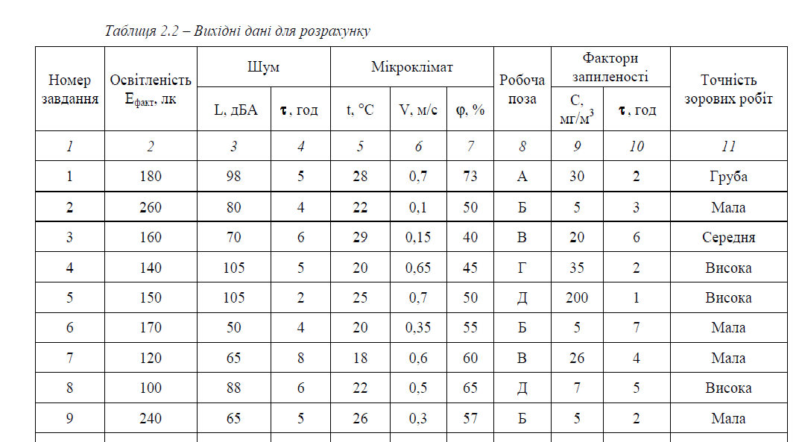

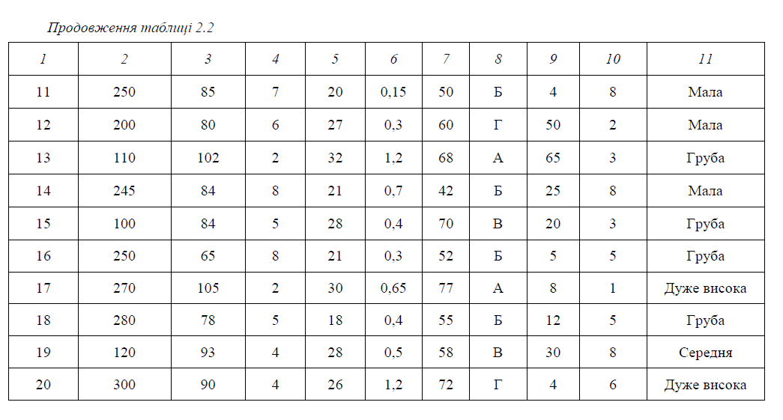

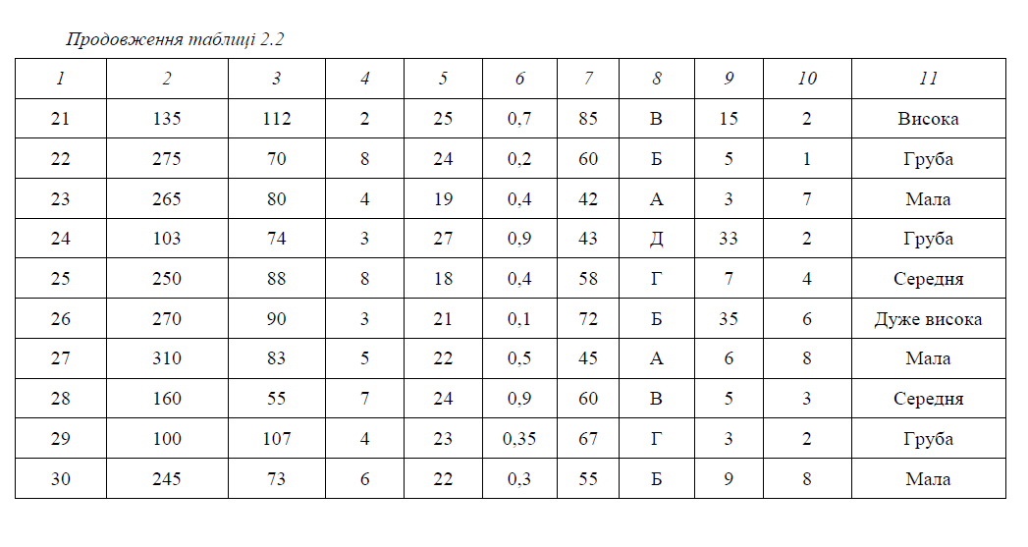

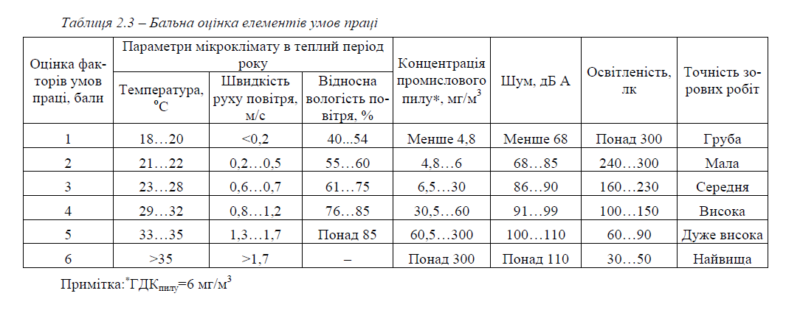

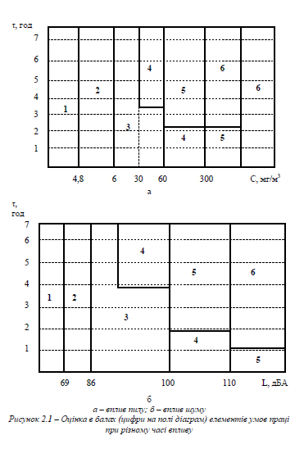

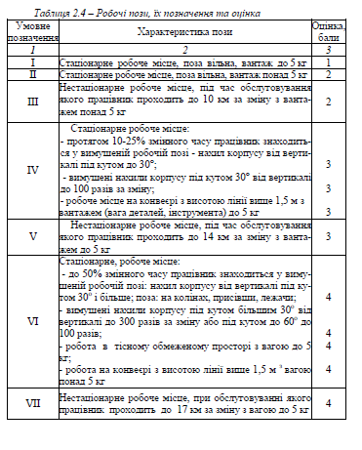

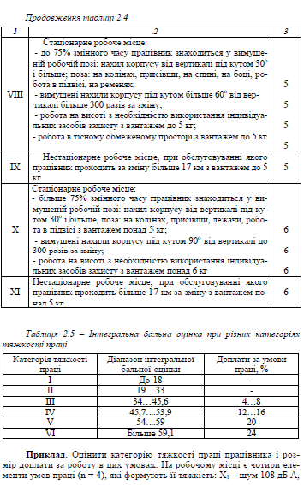

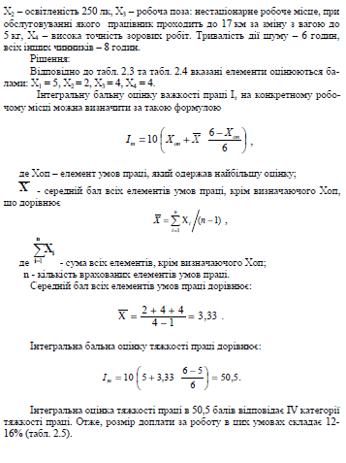

ВИМОГИ ДО ОФОРМЛЕННЯ КОНТРОЛЬНОЇ РОБОТИ

Загальний обсяг роботи (текстової частини) повинен становити 12-15 стандартних аркушів. Значні відступи від цієї норми небажані.
Зміст роботи повинен відповідати таким основним вимогам:
1) кількість посилань на літературні джерела в роботі повинна бути не менше 5;
2) посилання на використані літературні джерела повинні бути у тексті роботи;
3) виклад змісту по всіх питаннях роботи повинен бути логічним й послідовним. Слід уникати суперечностей та повторень;
4) відповідь на кожне питання закінчується висновком, який повинен бути коротким та аргументованим;
5) обов’язковою умовою виконання контрольної роботи є самостійне висвітлення питань роботи. Якщо в роботі не забезпечено додержання цієї вимоги, контрольна робота не може бути допущена до захисту.
Контрольна робота повинна містити:
- титульний лист;
- зміст;
- відповіді на запитання роботи з висновками. Висновок треба роботи після кожного запитання;
- перелік посилань.

Контрольна робота може бути написана або надрукована за допомогою текстового редактору Word (шрифт Times New Roman, розмір шрифту 14 пк) на одній стороні аркушу паперу стандартного розміру. Розміри полів на аркуші: зверху, знизу, зліва – 20 мм, справа – 10 мм. Абзац починають з п'яти пробілів, міжстроковий інтервал – полуторний. В контрольній роботі напівжирний шрифт, курсів, підкреслений шрифт використовувати не можна!
Нумерація аркушів повинна бути наскрізною: перший лист – це титульний лист (приклад оформлення титульного листа наведено в Додатку А). На першому аркуші номер не ставлять.
Другою сторінкою контрольної роботи є зміст. Слово “ЗМIСТ” пишуть великими буквами посерединi рядку. Змiст включає таке iєрархiчне розташування: вступ, послiдовно перелiченi найменування всiх роздiлiв, пiдроздiлiв, пунктiв i пiдпунктiв (якщо останнi мають заголовки), висновки, перелiк посилань, назви додаткiв i номера сторiнок, на яких мiститься початок матерiалу кожного з них. Всi пункти змiсту виконують малими лiтерами з першої великої. Номера сторiнок вказують праворуч напроти вiдповiдних найменувань, вiдокремлюючи їх лiдерами (рядками крапок). Для вiдокремлення iєрархiї верхнього рiвня (роздiлiв, додаткiв та їм подiбним) вiд нижнього може бути використане лiворуч додаткове вiдбиття пробiлами.
Назвами розділів контрольної роботи буде текст питання. Розділи роботи нумерують. Кожен наступний розділ не треба починати з нового листа. Назва підрозділів починається з великої літери, інші букви – малі.
Перелік посилань розташовується на окремій сторінці. Приклад оформлення посилань наведено в Додатку Б.
Додаток А
Зразок оформлення титульного листа контрольної роботи

МІНІСТЕРСТВО ОСВІТИ І НАУКИ УКРАЇНИ

КРАСНОАРМІЙСЬКИЙ ІНДУСТРІАЛЬНИЙ ІНСТИТУТ

ДВНЗ «ДОНЕЦЬКИЙ НАЦІОНАЛЬНИЙ ТЕХНІЧНИЙ УНІВЕРСИТЕТ»

КАФЕДРА «Геотехнологій та охорони праці»

КОНТРОЛЬНА РОБОТА
З ДИСЦИПЛІНИ
«ОХОРОНА ПРАЦІ В ГАЛУЗІ»

Варіант № ____

Виконав,
студент групи ___- __________________ _______________
(підпис, дата) (ініціали, прізвище)

Перевірив __ ______ _____________
(посада) (підпис, дата) (ініціали, прізвище)

Контрольна робота зареєстрована ________________________
^{(дата)}
Номер залікової книжки _________

Красноармійськ – 20__ р.

Додаток Б
Приклади оформлення переліку посилань

Оформлення електронних ресурсів

- Основные направления исследований, основанные на семантическом анализе текстов [Электронный ресурс] / С.-Петерб. гос. ун-т, фак. прикладной математики процессов управления. — Режим доступа: www/URL: http://apcp.apmath.spbu.ru/ru/onapr.html/ — 10.12.2004 г. — Загл. с экрана.

В ЦIЛОМУ — КНИГИ, БАГАТОТОМНI ВИДАННЯ, СЛОВНИКИ,
ЕНЦИКЛОПЕДIЇ, ЗБIРНИКИ, ДОВIДНИКИ

Один, два або три автори

1. Василенко, М. В. Теорiя коливань: Навчальний посiбник / М. В. Василенко. — К.: Вища школа, 1992. — 430 с.
2. Стрелов, К. К. Теоретические основы технологии огнеупорных материалов / К. К. Стрелов, И. Д. Кащеев. — М.: Металлургия, 1996. — 606 с.
3. Меликов, А. З. Математические модели многопотоковых систем обслуживания / А.З. Меликов, Л. А. Пономаренко, П. А. Рюмшин. — К.: Технiка, 1991. — 265 с.

Чотири автори

4. Основы создания гибких автоматизированных производств / Л.А. Пономаренко, Л.В. Адамович, В.Т. Музычук, А.Е. Гридасов; Под ред. Б. Б. Тимофеева. — К.: Технiка, 1986. — 144 с.

П’ять та бiльше авторiв

5. Системный анализ инфраструктуры как элемент народного хазяйства / Н. И. Белоусова, Е. И. Вишняк, В. Ю. Левит и др. — М.: Экономика, 1981. — 62 с.

Стаття з збiрникiв та праць конференцiй. Тези доповідей

6. Пономаренко, Л. А. Оптимальное назначение приоритетов при организации доступа в локальных вычислительных сетях АСУТП / Л. А. Пономаренко, И. В. Жучкова // Труды Междунар. конф. Локальные вычислительные сети. (ЛОКСЕТЬ 88). — Т. 1. — Рига: ИЭВТ АН Латвии, 1988. — С. 149–153.

